中國文化大學環境規劃暨生物資源學院 景觀學系
戶外教學活動紀錄
課程名稱：景觀生態學概論
授課教師：張琪如老師
時間：115年5月6日(一) 14:00-17:00
地點：關渡自然公園
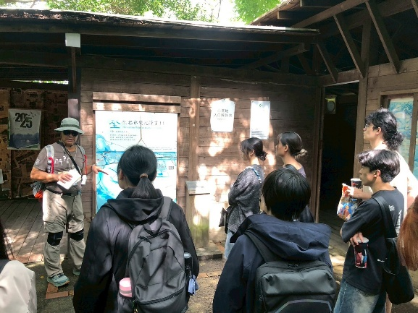
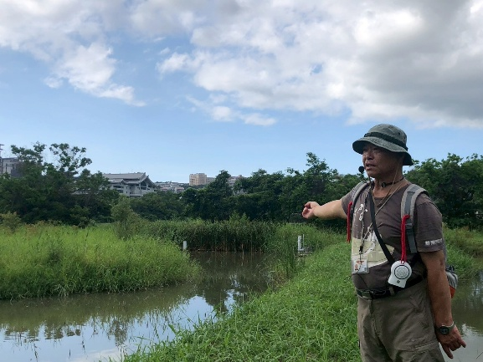
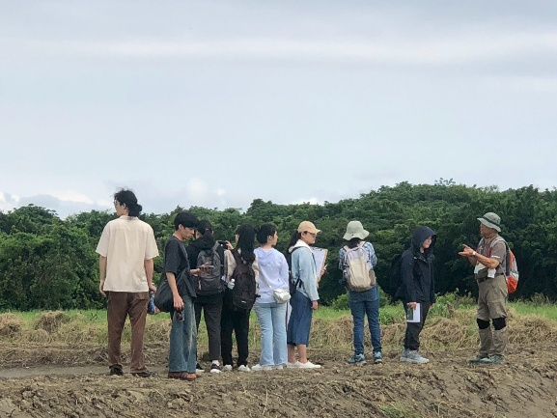
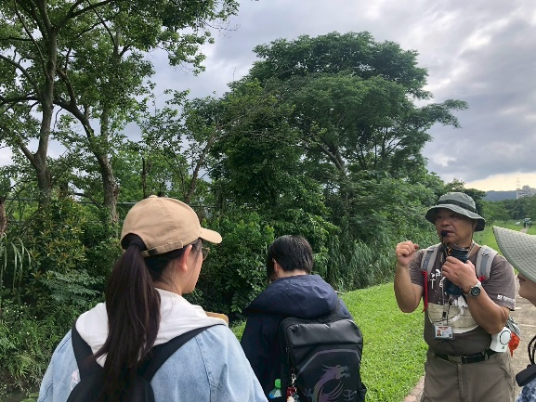
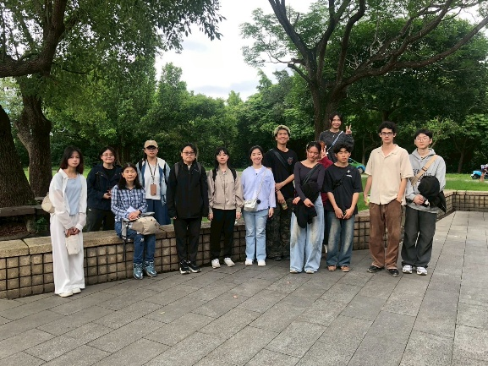
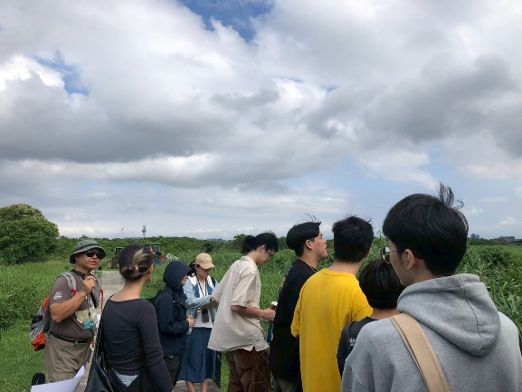
內容：在這次關渡自然公園的戶外教學活動中，學生們透過導覽與實地觀察，深入了解人工溼地的結構與功能。認識不同池塘的水流順序與淨化作用，並觀察引水設施如入水口、出水口及曝氣裝置。學生分組記錄池中植物種類，學習水生植物與水位的關係。參觀賞鳥屋，體驗人與自然共生的場域，觀察鳥類在濕地中的活動。活動不僅增進環境知識，也培養生態保育的責任感，讓大家在自然中學習並反思人與環境的互動。

